EJERCICIO PARA DESARROLLAR LA ESCUCHA ACTIVA
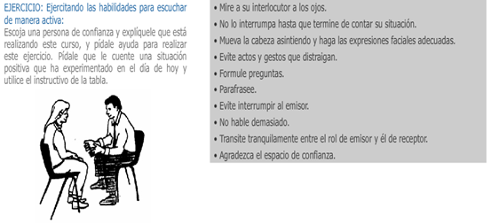
Escriba aquí los resultados de la experiencia y remítalas al Facilitador

